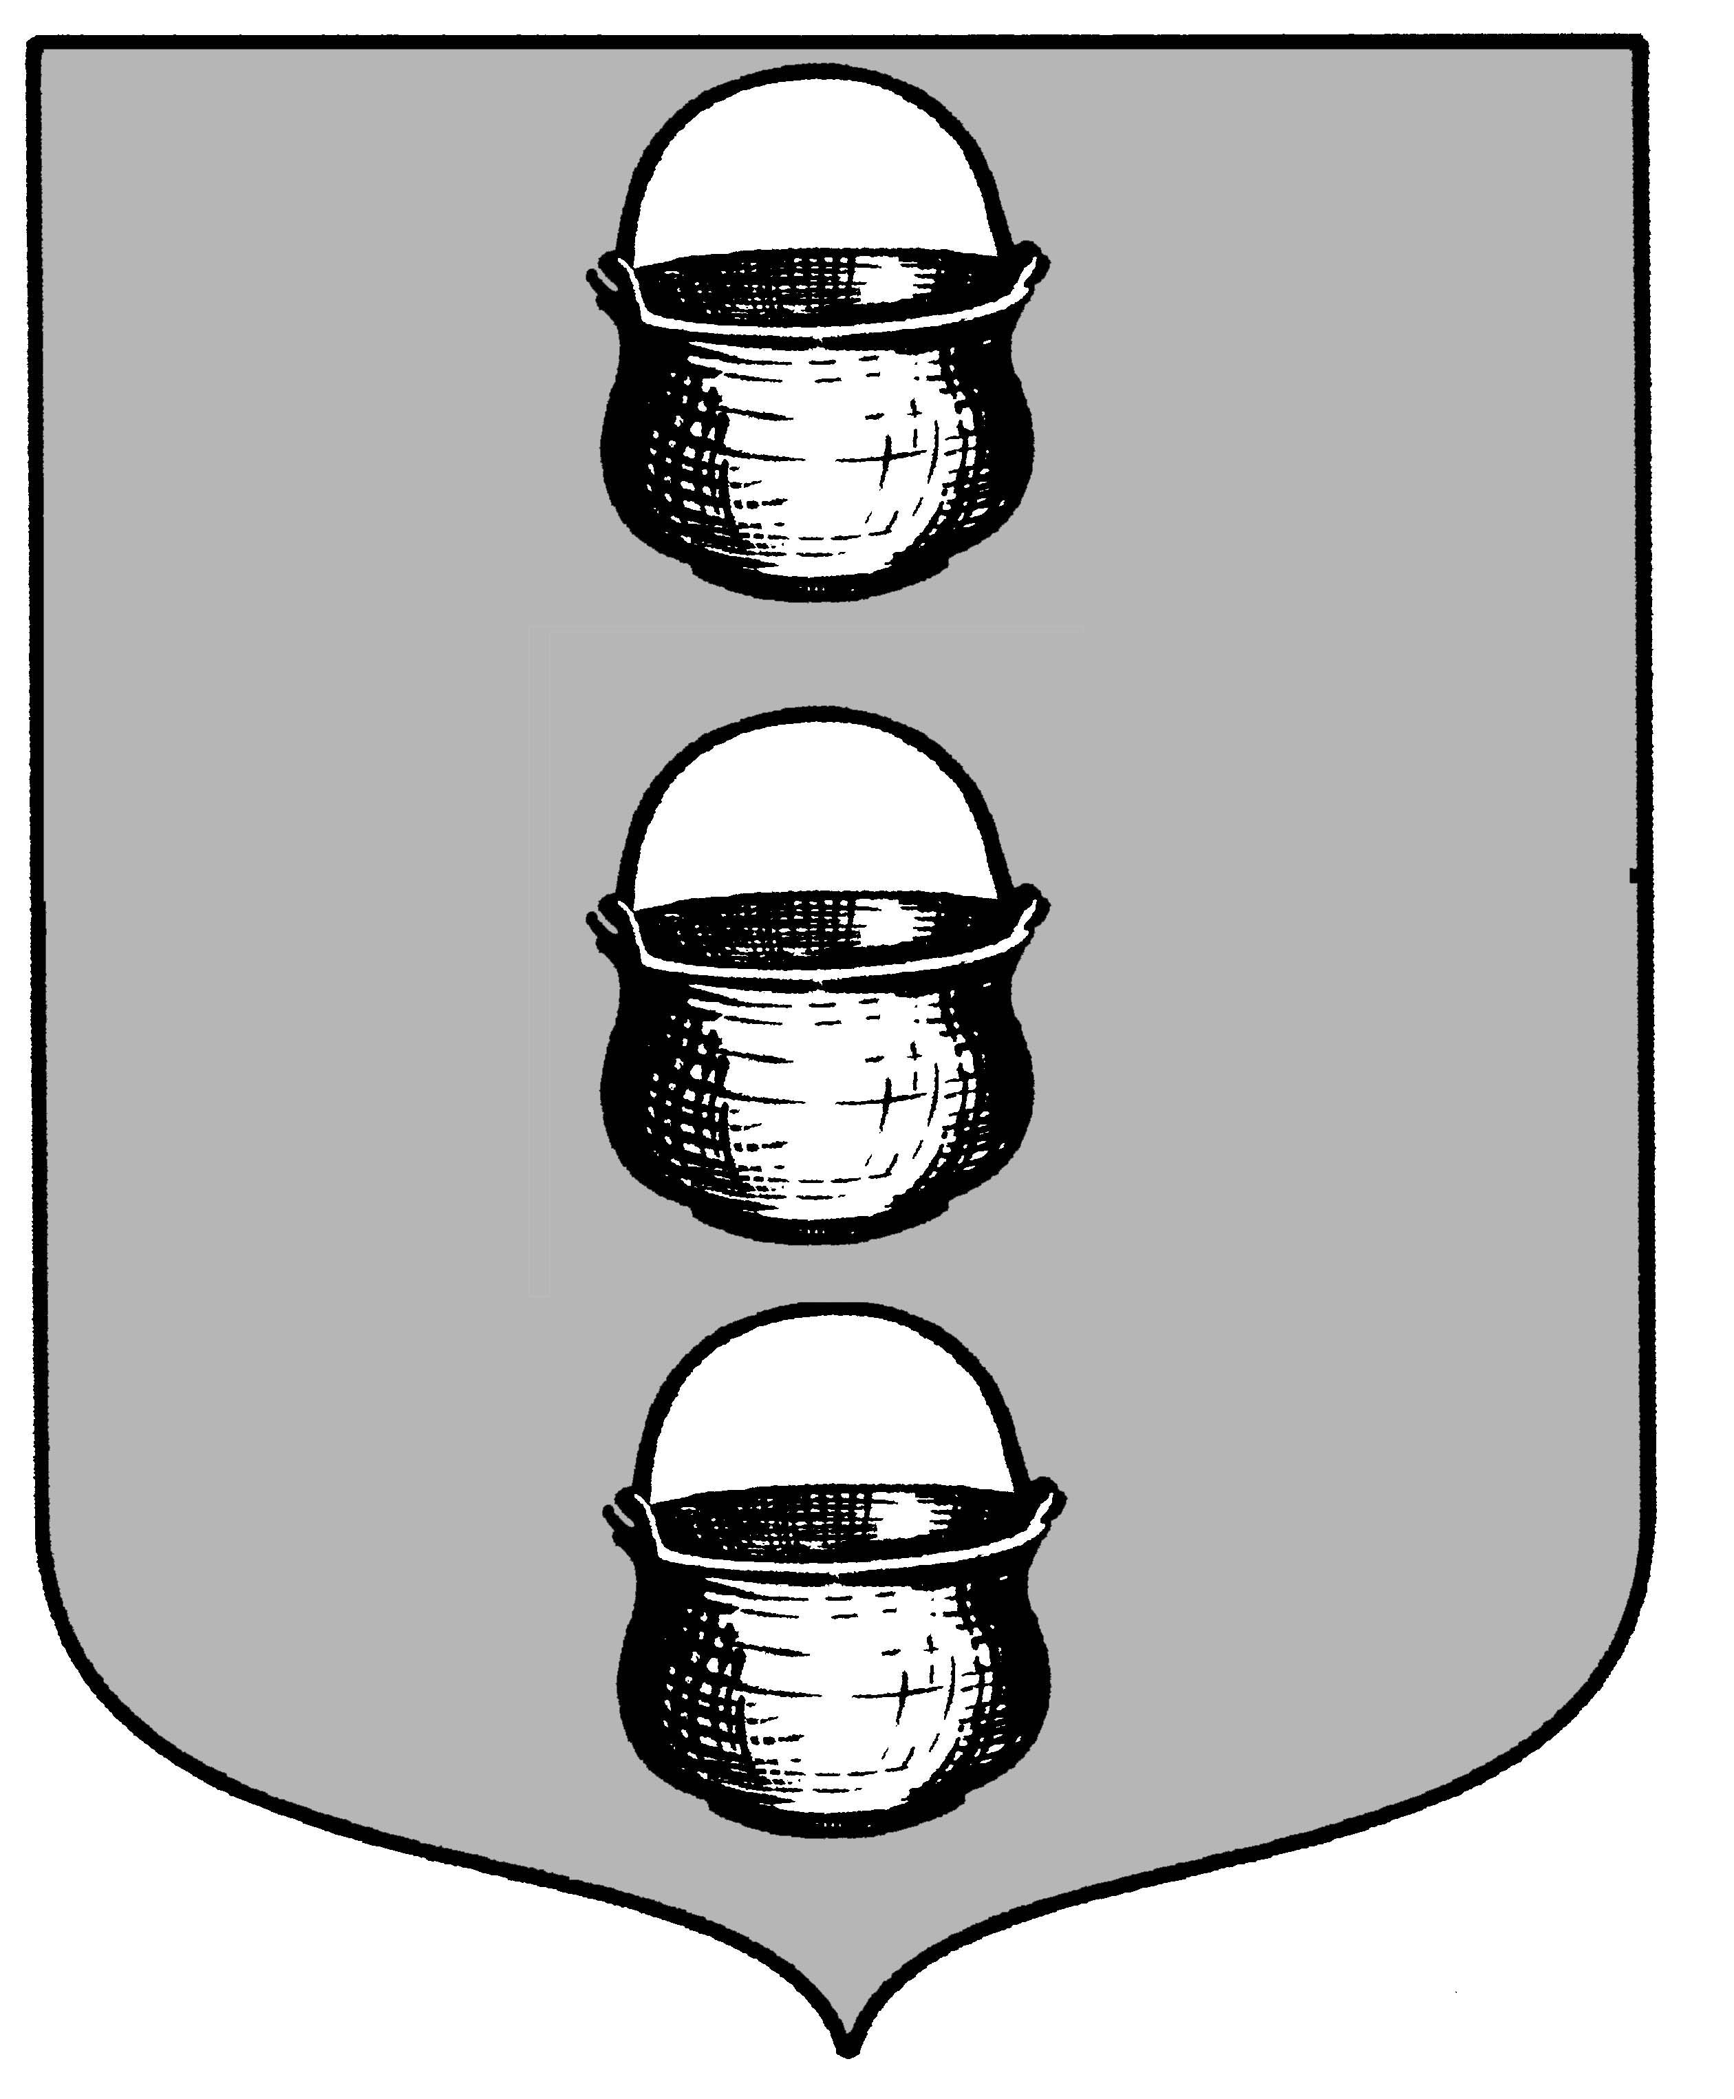

ГЛАВА
ГОРОДСКОГО ОКРУГА КОТЕЛЬНИКИ
МОСКОВСКОЙ ОБЛАСТИ
ПОСТАНОВЛЕНИЕ
09.12.2010 г. № 1352-ПГ
г. Котельники

О порядке учета детей, подлежащих
обязательному обучению в образовательных
учреждениях на территории
городского округа Котельники

Во исполнение Закона РФ "Об образовании" от 10.07.2002 № 3266-1, Федерального закона от 24.06.1999 № 120 "Об основах системы профилактики безнадзорности и правонарушений несовершеннолетних", постановления Правительства Московской области от 29.10.2002 № 498/39 "О мерах по учету детей в возрасте 6-15 лет, не обучающихся в образовательных учреждениях" и в целях обеспечения прав граждан на образование
ПОСТАНОВЛЯЮ:

1. Утвердить Положение об организации учета детей, подлежащих обязательному обучению в образовательных учреждениях на территории городского округа Котельники (приложение).
2. Ввести в действие Положение об организации учета детей, подлежащих обязательному обучению в образовательных учреждениях на территории городского округа Котельники с 1 января 2011 года.
3. Начальнику управления образования (Зуева Ю.Ю.) и подведомственным образовательным учреждениям вести учет детей, подлежащих обязательному обучению в образовательных учреждениях.
4. Руководителям образовательных учреждений (Астафьева Н.Л., Музыка Н.А., Иванова Е.А., Стуникова Л.И., Арешкина В.В., Хаванова Т.В., Лосева Т.А., Грибкова Т.И.) организовать работу по выявлению детей, проживающих на территории городского округа Котельники и не обучающихся в учреждениях основного общего образования, не получающих обязательного основного общего образования в иных формах; детей, подлежащих приему в 1-й класс в наступающем и следующем за ним учебном году; детей, не получающих образование по состоянию здоровья; детей, систематически пропускающих по неуважительным причинам занятия в образовательных учреждениях и обеспечить получение ими основного общего образования.
5. Начальнику Котельниковского ГОМ (Сидоренко В.В.), начальнику отдела здравоохранения и социально-трудовых отношений (Григорьев С.А.), отделу социальной защиты населения (Ячменева В.А.), директору «МУЖКП Котельники» (Толкачев А.Н.): обеспечить предоставление в управление образования имеющиеся сведения о детях (от 6 до 18 лет), проживающих на территории городского округа Котельники в соответствии с Положением об организации учета детей, подлежащих обязательному обучению в образовательных учреждениях на территории городского округа Котельники.
6. Контроль за исполнением настоящего постановления возложить на заместителя главы администрации – начальника управления по социальной политике Залетова В.В.

Глава городского округа А.Ю. Седзеневский

Согласовано: Залетов В.В.
Зуева Ю.Ю.
Петрановская Г.И.

Приложение к постановлению
главы городского округа Котельники
№ 1352-ПГ от 09.12.2010 г.

ПОЛОЖЕНИЕ
об организации учета детей, подлежащих обязательному обучению в образовательных учреждениях на территории городского округа Котельники

- Общие положения

1.1. Настоящее Положение разработано на основании ст. 62 Конституции Российской Федерации, Закона Российской Федерации "Об образовании", постановления Правительства Московской области от 29.10.2002 № 498/39 "О мерах по учету детей в возрасте 6-15 лет, не обучающихся в образовательных учреждениях", Постановления Правительства РФ от 19.03.2001 № 196 «Об утверждении Типового положения об общеобразовательном учреждении» в целях осуществления ежегодного персонального учета детей, подлежащих обучению в государственных муниципальных образовательных учреждениях (далее - учет детей), а также взаимодействия органов, учреждений и организаций, участвующих в осуществлении учета детей.
Ежегодному персональному учету подлежат дети в возрасте от 6 до 18 лет, проживающие (постоянно или временно) или пребывающие на территории городского округа Котельники, независимо от наличия (отсутствия) регистрации по месту жительства (пребывания), в целях обеспечения их конституционного права на получение общего образования.
1.2. Положение регламентирует деятельность учреждений и организаций городского округа Котельники по выявлению детей и подростков в возрасте от 6 до 18 лет, не обучающихся в муниципальных общеобразовательных учреждениях городского округа Котельники (далее - МОУ), в том числе по состоянию здоровья, обеспечению получения ими образования в рамках действующего законодательства Российской Федерации.
1.3. Управление образования администрации городского округа Котельники (далее - управление образования) осуществляет организационное и методическое руководство работой по учету детей.
1.4. Образовательные учреждения ведут учет детей, проживающих на территории города, осуществляют контроль за их обучением.
1.5. Обучению в МОУ подлежат все несовершеннолетние граждане Российской Федерации, проживающие в городском округе Котельники и имеющие право на получение образования соответствующего уровня.
1.6. В соответствии с Законом РФ "О праве граждан Российской Федерации на свободу передвижения, выбор места пребывания и жительства в пределах Российской Федерации" от 25.06.1993 N 5242-1 регистрация по месту пребывания (жительства) или отсутствие таковой не может служить основанием ограничения прав и свобод граждан, предусмотренных Конституцией Российской Федерации. Для граждан РФ при реализации конституционного права на образование, в том числе права на прием в общеобразовательное учреждение, не имеет юридического значения факт наличия или отсутствия регистрации по месту пребывания или месту жительства в пределах Российской Федерации на территории, где находится избранное ими или их законными представителями общеобразовательное учреждение. Администрация учреждения общего образования не вправе отказать в приеме гражданам РФ, проживающим на данной территории без регистрации.

2. Организация работы по учету детей

2.1. Учет детей осуществляется путем:
- составления списков детей в возрасте от 6 до 18 лет по месту их проживания ежегодно в период с 1 по 30 марта (учреждения и организации городского округа Котельники);
- систематизации учета детей, подлежащих обучению в образовательных учреждениях с 1 по 15 апреля (управление образования);
- сверки списков и проверки факта обучения детей с 15 апреля по 15 мая (образовательные учреждения и службы системы профилактики);
- контроля за посещением образовательных учреждений с 1 по 15 сентября (образовательные учреждения, управление образования).
Списки детей формируются в алфавитном порядке по каждому году рождения по микрорайонам «Силикат» (включая «Южный»), «Ковровый», «Белая дача» (включая «Опытное поле») в соответствии с приложением к Положению.
2.2. В учете детей участвуют:
- управление образования;
- образовательные учреждения;
- Котельниковский ГОМ (в пределах своей компетенции) и подведомственные учреждения и организации;
- отдел здравоохранения и социально-трудовых отношений администрации городского округа Котельники и подведомственные учреждения;
- отдел социальной защиты населения;
- «МУЖКП Котельники».
2.3. Источниками для составления списков служат:
- сведения о зарегистрированных по месту жительства или пребывания гражданах, имеющих детей в возрасте от 6 до 18 лет;
- данные участковых педиатров МУЗ «Котельниковская поликлиника» о детском населении, в том числе о детях, не зарегистрированных по месту жительства, но фактически проживающих на территории городского округа Котельники;
- сведения, полученные в результате отработки участковыми уполномоченными жилого сектора, в том числе о детях, не зарегистрированных по месту жительства, но фактически проживающих на соответствующей территории;
- данные муниципальных дошкольных образовательных учреждений (далее – МДОУ) о детях, подлежащих приему в 1-й класс в наступающем и следующем за ним учебном году;
- сведения о детях, не получающих образование по состоянию здоровья;
- информация о детях, систематически пропускающих по неуважительным причинам занятия в образовательных учреждениях и оставленных на повторный год обучения.
- данные о детях, находящихся в специализированных учреждениях для несовершеннолетних, нуждающихся в социальной реабилитации, в центрах временной изоляции несовершеннолетних правонарушителей органов внутренних дел, лечебно-профилактических и других детских учреждениях.
2.4. Должностные лица учреждений и организаций, указанных в 2.2. в период с 1 по 30 марта текущего года формируют и предоставляют (на бумажном и электронном носителях) в управление образования сведения о детях по установленной форме (приложение к настоящему Положению), а также ежеквартально (в срок до 30 июня, 30 сентября, 15 января) направляют сведения о вновь прибывающих и (или) выбывающих детях.
2.5. На основании представленных данных управление образования формирует учет детей, подлежащих обучению для проведения сверки с базой данных по контингенту обучающихся в МОУ, в период с 1 по 15 апреля.
2.6. МОУ с 15 апреля по 15 мая производят сверку учета детей с контингентом обучающихся образовательных учреждений, в процессе которой выявляются сведения о детях, проживающих на территории городского округа Котельники и не посещающих образовательные учреждения.
2.7. Учет детей, в возрасте от 6 до 18 лет, подлежащих обучению, производится на территории расположения образовательного учреждения в соответствующих микрорайонах:
микрорайон «Силикат» (включая «Южный»)- МОУ КСОШ № 1, МДОУ детский сад «Семицветик»;
микрорайон «Ковровый» - МОУ КСОШ № 2, МДОУ детский сад «Ладушки», МДОУ детский сад «Светлячок»;
микрорайон «Белая дача» (включая «Опытное поле») - МОУ КСОШ № 3, МДОУ детский сад «Детство», МДОУ детский сад «Сказка».
2.8. Уточнение данных учета детей осуществляется путем проведения обходов территорий микрорайонов, проверки и сопоставления сведений о фактическом проживании (отсутствии) детей по месту жительства (пребывания), выяснения причин не посещения образовательного учреждения и принятия мер для получения ими общего образования;
2.9 Обход территорий осуществляется представителями образовательного учреждения совместно с представителями Котельниковского ГОМ и комиссии по делам несовершеннолетних и защите их прав (по согласованию). В случае выявления семей, препятствующих получению своими детьми образования и (или) ненадлежащим образом выполняющих свои обязанности по воспитанию и обучению своих детей, МОУ информирует об этом комиссию по делам несовершеннолетних и защите их прав для принятия мер воздействия в соответствии с федеральным законодательством.
2.10. Сведения МОУ об итогах обхода территории заносятся в форму учета (с информацией о причинах непосещения образовательных учреждений и проведенной работе) передаются в управление образования не позднее 30 мая.
2.11. МОУ принимают меры по устройству детей, выявленных как не обучающиеся, в образовательные или специализированные учреждения и информируют службы системы профилактики.
2.12. В начале учебного года в период с 1 по 15 сентября МОУ осуществляют контроль за поступлением на обучение в образовательные учреждения детей, достигших 8 летнего возраста, согласно учету детей.

- Компетенция учреждений и организаций осуществляющих учет детей

3.1. Управление образования:
- формирует учет детей на основании представленных сведений учреждениями и организациями, указанными в п. 2.2.;
- обеспечивают надлежащую защиту сведений, содержащих персональные данные о детях, в соответствии с требованиями Федерального законодательства.
- осуществляет сверку представленных сведений учета детей, их корректировку в соответствии с информацией, представляемой образовательными учреждениями по итогам проверки приема и явки в них детей, проживающих в микрорайонах образовательных учреждений, а также о детях, выбывающих из образовательных учреждений и вновь принятых на обучение.
- принимает меры и контролирует устройство на обучение выявленных не обучающихся детей и вносит соответствующие изменения в учет детей.
- ведет учет и анализирует статистические данные о несовершеннолетних, не посещающих или систематически пропускающих по неуважительным причинам занятия в МОУ;
- координирует взаимодействие МОУ с субъектами системы профилактики безнадзорности и правонарушений несовершеннолетних городского округа Котельники по профилактике отсева учащихся из МОУ и защите их прав и законных интересов;
- создает и ведет банк данных о детях и подростках, учащихся МОУ, выявленных за безнадзорность, совершение правонарушений (в том числе общественно опасных деяний);
- обеспечивает работу психолого-медико-педагогической комиссии, которая выявляет несовершеннолетних с ограниченными возможностями здоровья и (или) отклонениями в поведении, проводит их комплексное обследование и готовит рекомендации по оказанию им психолого-медико-педагогической помощи и определению форм дальнейшего обучения и воспитания несовершеннолетних;
- осуществляет контроль за деятельностью образовательных учреждений по организации обучения детей в возрасте от 6 до 18 лет и принятием образовательными учреждениями мер по сохранению контингента обучающихся.

3.2. Муниципальные дошкольные образовательные учреждения (далее - МДОУ) предоставляют в управление образования:
- информацию о детях, посещающих МДОУ и подлежащих приему в 1-й класс в наступающем и следующем за ним учебном году по установленной форме (приложение к Положению):
- осуществляют контроль зачисления воспитанников МДОУ в 1 класс общеобразовательного учреждения совместно с администрацией МОУ;
- выявляют семьи, находящиеся в социально опасном положении, ежемесячно до 30 числа информируют управление образования и оказывают им помощь в обучении и воспитании детей.

3.3. Общеобразовательные учреждения:
- ведут сбор информации совместно со всеми заинтересованными службами системы профилактики о детях в возрасте 6-18 лет, подлежащих обучению, систематизируют и направляют информацию в управление образования;
- обеспечивают обход семей, в которых проживают дети в возрасте от 8 до 18 лет, выявленные как не обучающиеся;
- формируют банк данных на детей, подлежащих приему в 1-й класс в наступающем и следующем за ним учебном году, посещают по месту жительства детей, достигших 8 лет и не приступивших к обучению, принимают меры по организации обучения;
- ведут документацию по учету и движению обучающихся (включая вопросы приема, перевода, выбытия, исключения);
- осуществляют систематический контроль за посещением занятий обучающихся, ежедневно направляют информацию в управление образования;
- выявляют несовершеннолетних, находящихся в социально опасном положении, а также не посещающих или систематически пропускающих по неуважительным причинам занятия в МОУ, принимают меры по их воспитанию и получению ими общего образования;
- ведут учет учащихся, систематически пропускающих занятия по неуважительным причинам, выявленных за безнадзорность, совершение правонарушения, выбывших из образовательного учреждения и формируют отчет «Всеобуч» ежемесячно до 30 числа;
- обеспечивают посещение семей, дети в которых систематически пропускают занятия, направляют информацию в управление образования ежемесячно до 30 числа;
- ведут учет несовершеннолетних, совершивших преступления и правонарушения, проводят с ними индивидуальную профилактическую работу и направляют отчет в управление образования ежемесячно до 30 числа;
- ведут учет детей, оставленных на повторное обучение в МОУ, информируют управление образования ежегодно до 5 сентября;
- выявляют семьи, находящиеся в социально опасном положении, оказывают им помощь в обучении и воспитании детей, информируют службы профилактики и управление образования.

3.4. Котельниковский ГОМ:
- формируют списки детей в возрасте от 6 до 18 лет, проживающих на территории городского округа Котельники в срок до 30 марта;
- ежеквартально предоставляют в управление образования сведения о регистрации граждан, прибывших на постоянное или временное место жительства в городской округ Котельники и имеющих детей в возрасте от 6 до 18 лет;
- учувствуют в обходе территорий микрорайонов, с целью проверки фактического проживания детей по месту жительства, не посещающих образовательные учреждения, и принятия мер для получения ими общего образования;

3.5. Отдел здравоохранения и социально-трудовых отношений обеспечивает:
- предоставление МУЗ «Котельниковская поликлиника» списков детей в возрасте от 6 до 18 лет, наблюдающихся и проживающих на территории городского округа Котельники, по установленной форме (приложение к Положению) в срок до 30 марта;
- осуществляет сверку списков детей, подлежащих приему в 1-й класс в наступающем и следующем за ним учебном году совместно с образовательными учреждениями;
- своевременно информирует управление образования о неблагополучных семьях, выявленных в процессе медицинского обслуживания населения, в которых имеются не обучающиеся несовершеннолетние школьного возраста;
- информирует о фактах алкоголизации, наркоманизации несовершеннолетних и других фактах, препятствующих их обучению.

3.6. Отдел социальной защиты населения
- представляет сведения о детях, не получающих образования по состоянию здоровья в срок до 30 марта;
- своевременно информирует управление образования о выявленных детях, из семей группы риска, не обучающихся в образовательных учреждениях.

3.7. «МУЖКП Котельники» представляет в управление образования сведения о детях школьного возраста (с 6 до 17 лет), проживающих на территории города в срок до 30 марта.

Приложение
к Положению об организации
учета детей, подлежащих обязательному
обучению в образовательных учреждениях
на территории городского округа Котельники

Сведения о детях в возрасте от 6 до 18 лет, проживающих на территории городского округа Котельники

Наименование организации (учреждения), предоставляющей сведения __________________________________
Сведения предоставлены по состоянию на __________________________________

Наименование микрорайона _____________________

№ | ФИО ребенка  (в алфавитном порядке, отдельно по году рождения) | Дата рождения | Полных лет и мес. на 1 сентября текущего года | Адрес проживания или место нахождения  (спец. учреждение, лечебное или иное учреждение) | Сведения о родителях, телефон | Сведения об обучении
 |  |  |  |  |  | Наименование образовательного учреждения, в котором обучается | Наименование специализиров. или лечебного учр-я, центр временного, пребывания ит.д. | Если не обучается, то по каким  причинам
1 | 2 | 3 | 4 | 5 | 6 | 7 | 8 | 9
2005 год рождения
2004 год рождения
2003 год рождения
… … …. до 1992 года рождения

Руководитель организации ___________________ ______________
(подпись) (Ф.И.О.)

М.П.
* Списки детей формируются в алфавитном порядке по году рождения (по убывающей, начиная с 2005 г.р.), отдельно по микрорайонам: «Силикат» (включая «Южный»), «Ковровый», «Белая дача» (включая «Опытное поле»).

